令和3年度 広島県障害者文化芸術活動支援事業
「アート活動活性化のための画材支援プログラム」実施要項

コロナ禍で、様々な社会活動の制約がある中で、各施設・事業所は活動についての工夫や見直しが余儀なくされています。そうした中、外出等の時間を表現活動に充て、表現活動の時間を増やされるようになった反面、画材にかける予算が限られており思うように充実が図れないという話を聞くことがありました。
一方、これまで広島県アートサポートセンターでは、これから障がいのある人のアート活動に取り組みたいという要望に対し、専門家派遣を行い画材の紹介等を含めた支援技術指導を行っていましたが、一昨年前より、新型コロナウィルス感染拡大予防の観点から、イベントや施設訪問などの中止が相次ぎ、歯がゆさを感じています。
こうしたことから、コロナ禍にあっても、表現活動のインフラ整備につながると考え、希望する障害者施設・サービス事業所に画材提供プログラムを実施します。

■目的
このプログラムでは以下のどちらかの効果を期待しています。
1 画材のやりくりに苦労している施設・事業所が、画材を提供されたことで活動の充実と向上につながる。
2 画材提供をすることで、これから表現活動に取り組もうとされている障害者施設・サービス事業所・団体の一歩を応援することができ、結果、表現活動の裾野を広げることにつながる。

■対象
A 表現活動の時間が増えた結果、画材のやりくりに苦労している広島県内の障害者施設・サービス事業所・団体
B これから表現活動に取り組もうとしている広島県内の障害者施設・サービス事業所・団体

■実施内容
県内の施設・事業所からの申し込みをもとに、広島県アートサポートセンターが購入した画材を配布します。
対象Aに該当する施設・事業所・団体には、希望をもとにした画材（1万円程度）を配布します。
対象Bに該当する施設・事業所・団体には、平面（絵画）作品、あるいは立体（粘土）作品のどちらかを選択していただき、活動開始に役立つ基本セットを配布します。

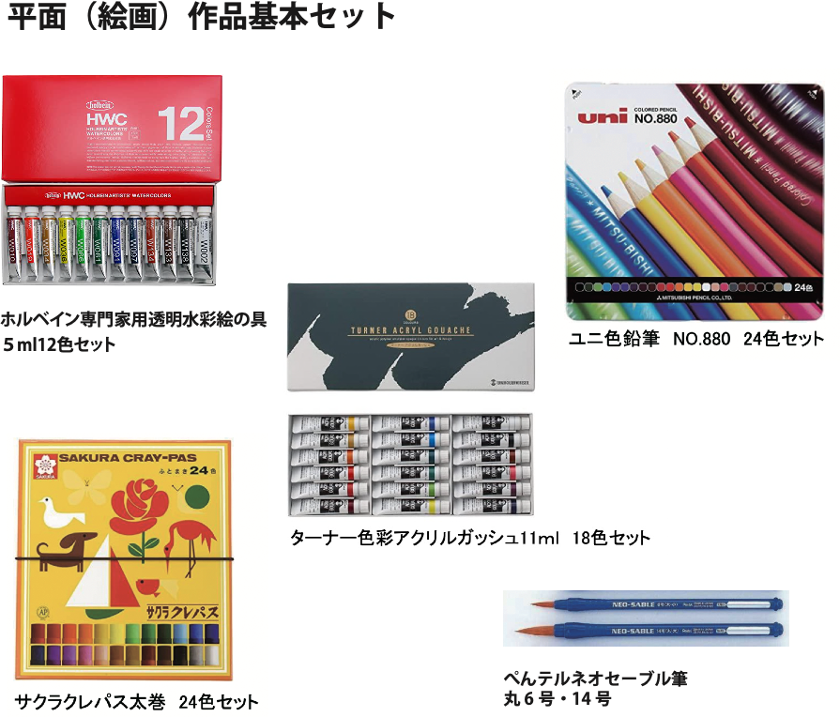
（基本セットの内容）
○平面（絵画）作品基本セット
ホルベイン専門家用透明水彩絵の具５ml
12色セット１箱
ターナー色彩アクリルガッシュ11ml
18色セット１箱
サクラクレパス太巻 24色セット 1箱
ユニ色鉛筆 24色セット 1箱
ぺんテルネオセーブル筆丸 6号・14号 各３本

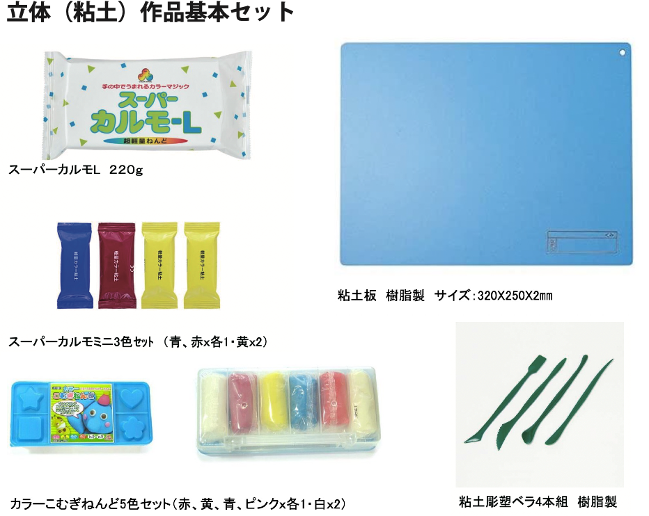
○立体（粘土）作品基本セット
スーパーカルモL220g ５個
スーパーカルモミニ3色セット ５個
（青、赤×各１・黄×２）
カラーこむぎねんど5色セット ５個
（赤、黄、青、ピンク×各１・白×２）
粘土板 樹脂製 サイズ320×250×２㎜ 5枚
粘土彫塑ベラ４本組み（樹脂製）５セット

■申込方法
広島県アートサポートセンターホームページより、画材支援プログラム実施のお知らせページにアクセスいただき申し込みフォームをご活用いただくか、申込書をダウンロードし必要事項をご記入いただき、Eメールにてお申し込みください。

■申込〆切
2月28日（月）17:00まで
※申し込みが多数の場合は抽選となります。抽選結果は３月上旬にEメールにてお知らせします。画材は3月中旬にお届け予定です。

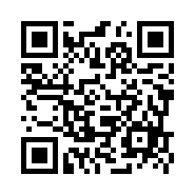
■申込条件
画材受け取り後、3月31日(木)までにGoogleフォーム（https://forms.gle/Aqcg7RxNbzkBkWZE8）にて画材支援プログラム事業報告書をご提出いただける施設、事業所、団体。
Googleフォームに記載が難しい場合は、事業報告書をダウンロードしていただき、ご記入の上、Eメール（hululu@hullpong.jp)にて送付してください。
GoogleフォームQRコード
なお、報告書をいただけない際には、画材の返却をお願いする場合がありますので、お忘れなくご報告ください。よろしくお願いいたします。
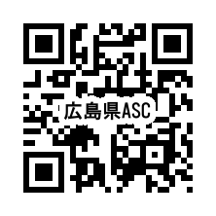
■申し込み・問い合わせ先
広島県アートサポートセンターホームページ https://hululu.jp
メール hululu@hullpong.jp
広島県アートサポートセンターHP

